https://www.youtube.com/watch?v=K4VJOf2r6EU
Cấu hình ip pfSence
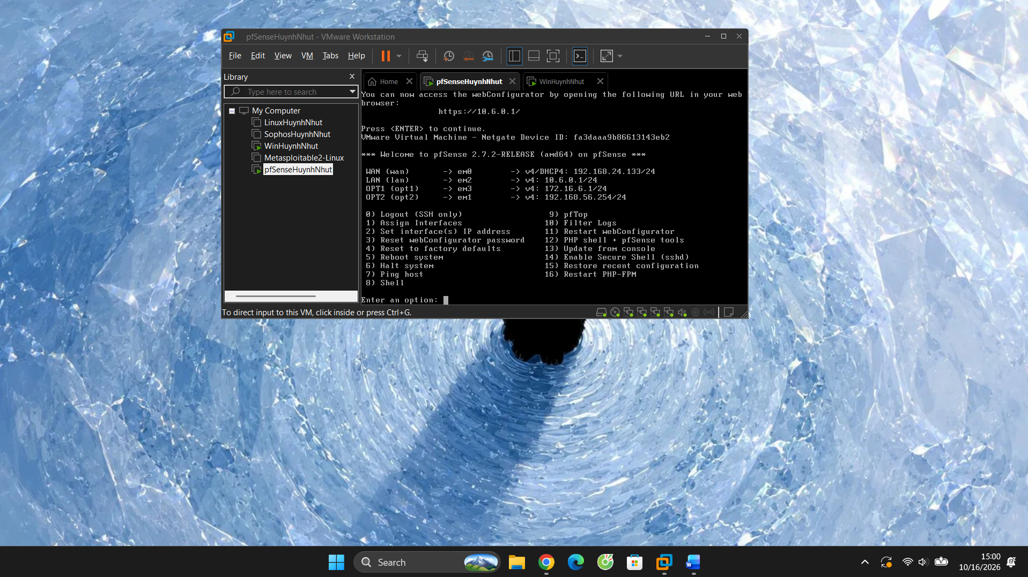
Ping kiểm tra
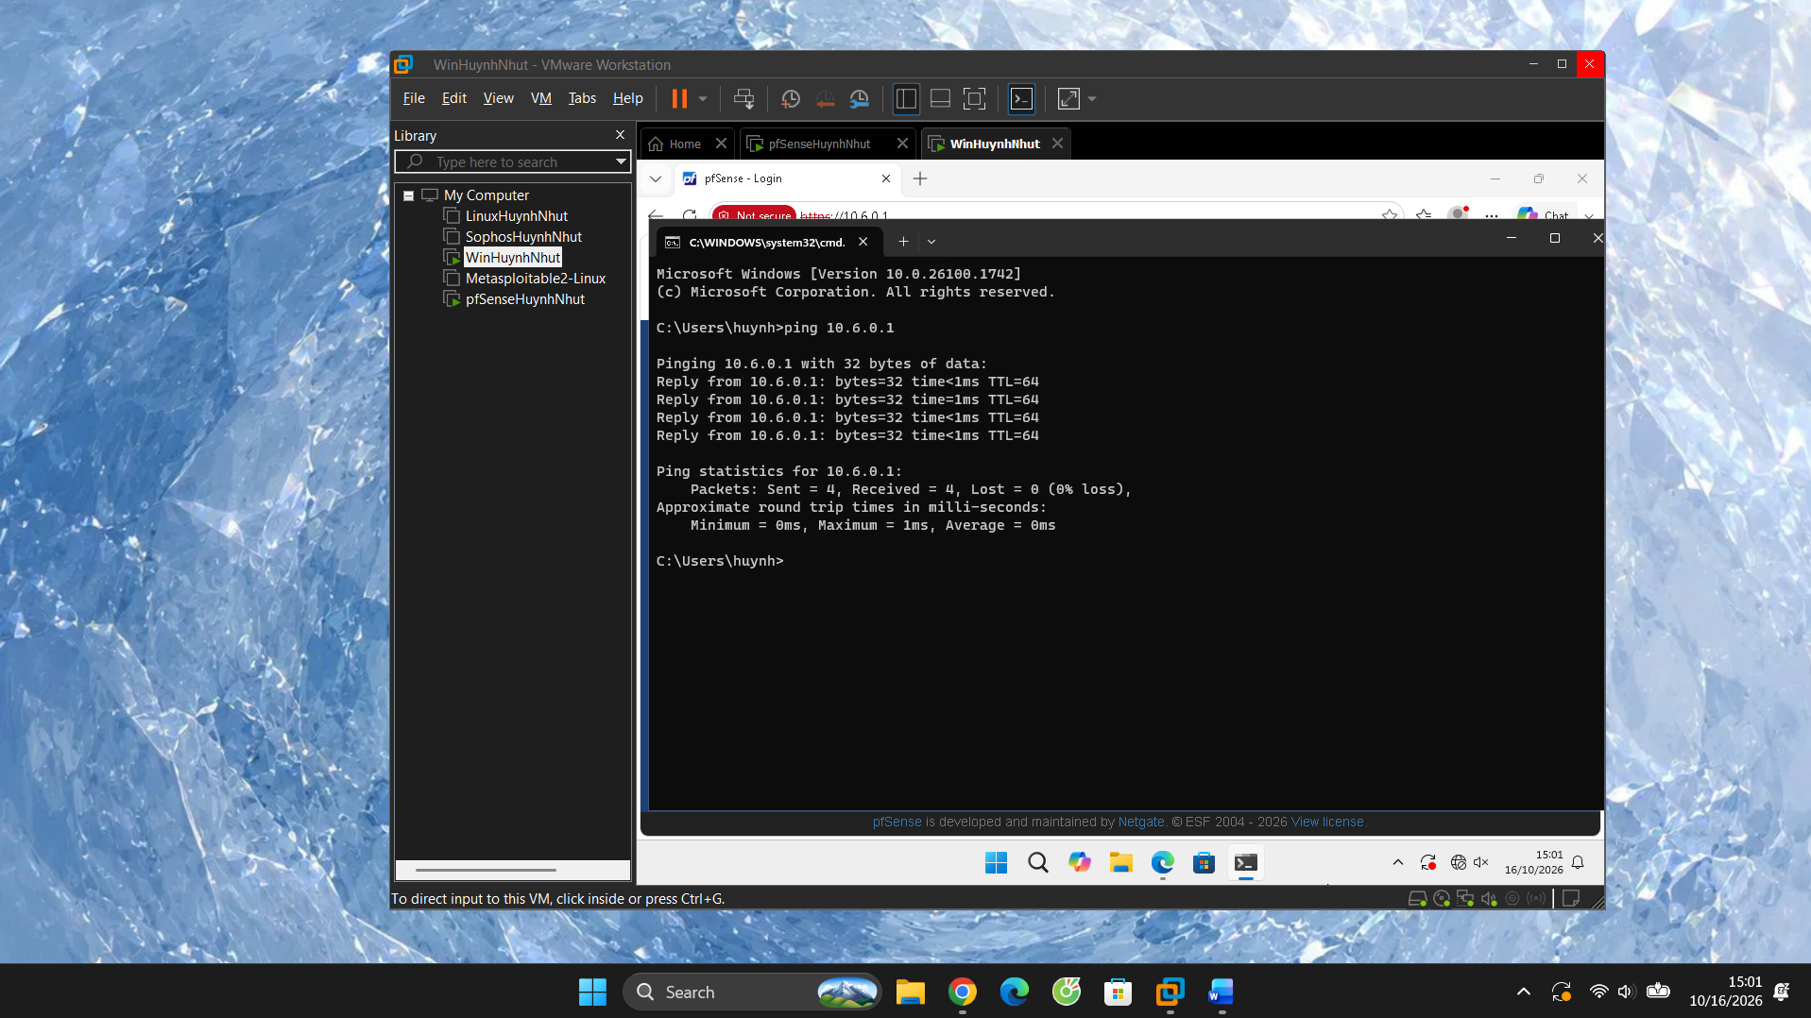
Vào trang 10.6.0.1 để vào pfsence Username: admin, Password: pfsense.
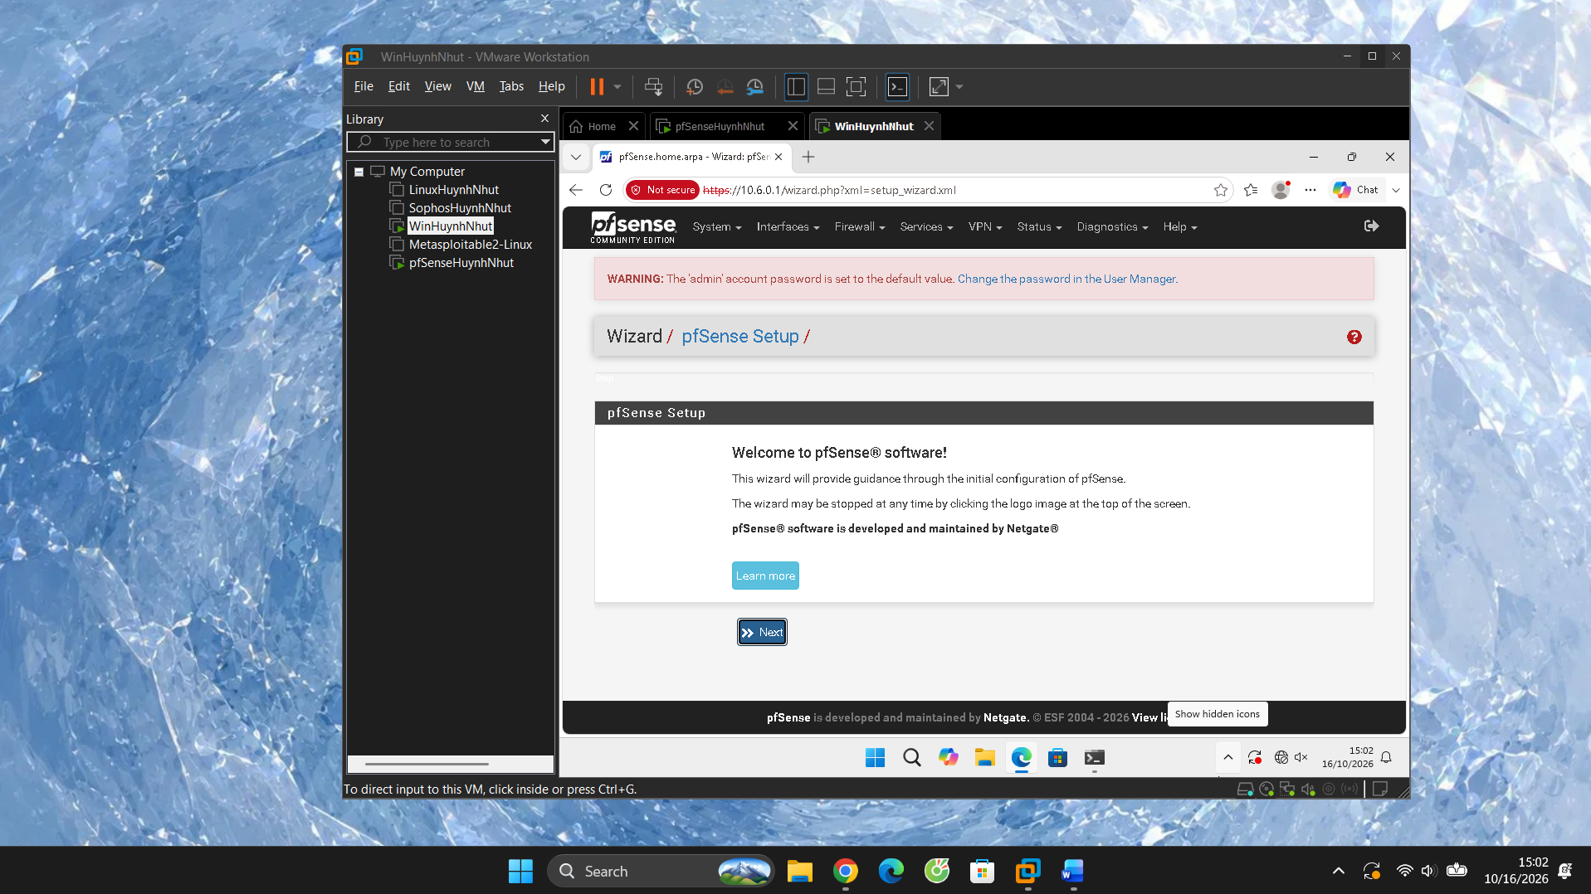
Tạo LDAP Authentication Server
